Тема 3: «Работа с графикой»
Задание 1:
Разработать программу движения фигуры при помощи таймера. Регулируя интервал работы таймера, можно управлять скоростью движения фигуры. Направление движения фигуры задается с помощью изменения координат по горизонтали и (или) по вертикали.
Задание 2:
Учесть, что при изменении размеров формы фигура все равно должна двигаться в заданных направлениях в пределах формы.
Добавьте в проект настройку параметров: выбор цвета фигуры с помощью диалогового окна выбора цвета и настройку скорости движения фигуры. Настройка параметров должна происходить с помощью второй формы.
Задание 3. Инсталляция приложения
Добавить иконку в проект и название проекта. Для созданного вами приложения провести инсталляцию на свой компьютер. Инсталляция происходит при помощи мастера публикации (находиться в свойствах проекта).

Вариант 12.
Нарисовать кружок, который постепенно растягивается по горизонтали, превращаясь в эллипс, а затем сжимается обратно в кружок, двигаясь при этом вверх-вниз; работа заканчивается нажатием любой клавиши.

Выполнение задания
- Математическая модель
Дано:
- Начальные координаты: $x=100$ (const), $y_{0}=100$
- Начальный размер: $w_{0}=h_{0}=40$ (пикселей)
- Базовый радиус: $R=40$
- Скорость движения: $v=3$ (пиксель/такт)
- Шаг морфинга: $Δw=0.5$ (пиксель/такт)
- Отступ от границ: $δ=10$ (пикселей)
Найти:
- $y(t)$ — координата центра фигуры в момент времени $t$
- $w(t)$ — ширина фигуры в момент времени $t$
Связь:
Движение по вертикали:
$$y_{n+1}=y_{n}+v⋅d_{n} \\ d_{n+1}=\left\{\begin{matrix}-d_{n}, & y_{n+1}≥y_{max}\text{ или }y_{n+1}≤y_{min} \\ d_{n}, & \text{иначе}\end{matrix}\right. \\ y_{min}=\frac{w_{n}}{2}+δ,y_{max}=H-\frac{w_{n}}{2}-δ$$
Морфинг:
$$w_{n+1}=w_{n}+Δw⋅m_{n} \\ m_{n+1}=\left\{\begin{matrix}-m_{n}, & w_{n+1}≥w_{max}\text{ или }w_{n+1}≤w_{min} \\ m_{n}, & \text{иначе}\end{matrix}\right. \\ w_{min}=R,w_{max}=2.5R \\ h_{n+1}=w_{n+1}$$
ОДЗ:
$$\left\{\begin{aligned}40≤w≤100 \\ \frac{w}{2}+10≤y≤H-\frac{w}{2}-10 \\ 1≤v≤20 \\ 0.1≤Δw≤2.0 \\ 1≤T≤100\text{ (мс)}\end{aligned}\right.$$
- Проектирование пользовательского интерфейса
Внешний вид проекта представлен на рисунке 1-2, значения измененных свойств компонентов представлены в таблице 1.
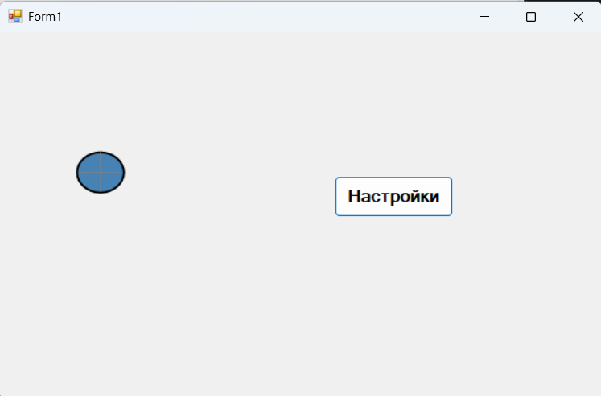
button1

Рис. 1 – Form1.cs
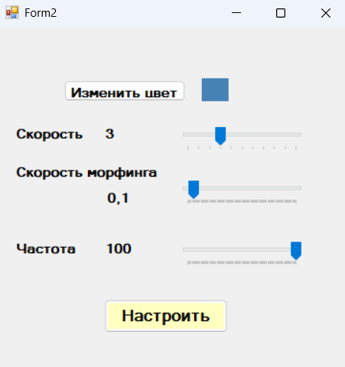
trackBar1
trackBar3
trackBar2
panel1
label5
label2
label3
label6
label4
label1
button2

button1

Рис. 2 – Form2.cs

Свойства компонентов формы
Таблица 1. Значения свойств, установленные на этапе конструирования интерфейса формы 1
Название компонента | Свойства | Значения
form1 | Text | «Form1.cs»
 | Font | Гарнитура: Microsoft Sans Serif
 |  | Размер: 7,8
 |  | Начертание: полужирный
button1 | Text | «Настройки»
timer1 | Enabled | True

Таблица 2. Значения свойств, установленные на этапе конструирования интерфейса формы 2
Название компонента | Свойства | Значения
form2 | Text | «Form2.cs»
 | Font | Гарнитура: Microsoft Sans Serif
 |  | Размер: 7,8
 |  | Начертание: полужирный
button1 | Text | «Изменить цвет»
button2 | Text | «Настроить»
panel1 | BackColor | Изменение цвета фигуры
label1 | Text | Вывод числового значения
label2 | Text | Вывод числового значения
label3 | Text | Вывод числового значения
label4 | Text | «Скорость»
label5 | Text | «Скорость морфинга»
label6 | Text | «Частота»
trackBar1 | Minimum | 0
 | Maximum | 10
trackBar2 | Minimum | 0
 | Maximum | 100
trackBar3 | Minimum | 0
 | Maximum | 100

- Сценарий использования программы
- Нажатие на кнопку «Настройки»
- Открытие окна Form2.cs
- Нажатие на кнопку «Изменить цвет» для изменения цвета фигуры
- Настройка скорости
- Настройка скорости морфинга
- Настройка частоты
- Нажатие на кнопку «Настроить»
- В результате к фигуре применяются настройки, заданные в Form2.cs
- Завершение работы программы.

- Код программы
Form1.cs:
using System;
using System.Drawing;
using System.Windows.Forms;

namespace Practice_3
{
public partial class Form1 : Form
{
private float x = 100;
private float y = 100;
private float baseRadius = 40;
private float currentWidth = 40;
private float currentHeight = 40;

private int directionY = 1;
private int morphDirection = 1;
private float morphStep = 0.5f;
private float speed = 3;

private Color figureColor = Color.SteelBlue;

private bool isRunning = true;
public Form1()
{
InitializeComponent();
timer1.Start();
this.KeyPreview = true;
}
private void timer1_Tick(object sender, EventArgs e)
{
if (!isRunning) return;

y += speed * directionY;

float maxY = this.ClientSize.Height - currentHeight / 2 - 10;
float minY = currentHeight / 2 + 10;

if (y > maxY)
{
y = maxY;
directionY = -1;
}
else if (y < minY)
{
y = minY;
directionY = 1;
}
currentWidth += morphDirection * morphStep;

if (currentWidth > baseRadius * 2.5f)
{
currentWidth = baseRadius * 2.5f;
morphDirection = -1;
}
else if (currentWidth < baseRadius)
{
currentWidth = baseRadius;
morphDirection = 1;
}
this.Invalidate();
}
private void Form1_Paint(object sender, PaintEventArgs e)
{
Graphics g = e.Graphics;
g.SmoothingMode = System.Drawing.Drawing2D.SmoothingMode.AntiAlias;

RectangleF rect = new RectangleF(
x - currentWidth / 2,
y - currentHeight / 2,
currentWidth,
currentHeight
);
using (SolidBrush brush = new SolidBrush(figureColor))
{g.FillEllipse(brush, rect);}
using (Pen pen = new Pen(Color.Black, 2))
{g.DrawEllipse(pen, rect);}
using (Pen pen = new Pen(Color.Gray, 1))
{
pen.DashStyle = System.Drawing.Drawing2D.DashStyle.Dash;
g.DrawLine(pen, x - 20, y, x + 20, y);
g.DrawLine(pen, x, y - 20, x, y + 20);
}
}
private void Form1_Resize(object sender, EventArgs e)
{
float maxY = this.ClientSize.Height - currentHeight / 2 - 10;
float minY = currentHeight / 2 + 10;

if (y > maxY) y = maxY;
if (y < minY) y = minY;

float maxX = this.ClientSize.Width - currentWidth / 2 - 10;
float minX = currentWidth / 2 + 10;

if (x > maxX) x = maxX;
if (x < minX) x = minX;

this.Invalidate();
}
private void Form1_KeyPress(object sender, KeyPressEventArgs e)
{Close();}
private void button1_Click(object sender, EventArgs e)
{OpenSettingsForm();}
private void OpenSettingsForm()
{
timer1.Stop();
Form2 settingsForm = new Form2(
figureColor,
timer1.Interval,
speed,
morphStep
);
if (settingsForm.ShowDialog() == DialogResult.OK)
{
figureColor = settingsForm.SelectedColor;
timer1.Interval = settingsForm.TimerInterval;
speed = settingsForm.Speed;
morphStep = settingsForm.MorphStep;
}
timer1.Start();
}
public Color FigureColor
{
get { return figureColor; }
set { figureColor = value; this.Invalidate(); }
}
public int TimerInterval
{
get { return timer1.Interval; }
set { timer1.Interval = value; }
}
public float Speed
{
get { return speed; }
set { speed = value; }
}
public float MorphStep
{
get { return morphStep; }
set { morphStep = value; }
}
}
}

Form2.cs:
using System;
using System.Drawing;
using System.Windows.Forms;

namespace Practice_3
{
public partial class Form2 : Form
{
public Color SelectedColor { get; private set; }
public int TimerInterval { get; private set; }
public float Speed { get; private set; }
public float MorphStep { get; private set; }

public Form2(Color currentColor, int currentInterval,
float currentSpeed, float currentMorphStep)
{
InitializeComponent();

SelectedColor = currentColor;
TimerInterval = currentInterval;
Speed = currentSpeed;
MorphStep = currentMorphStep / 10;

panel1.BackColor = currentColor;
trackBar3.Value = currentInterval;
trackBar1.Value = (int)currentSpeed;
trackBar2.Value = (int)(currentMorphStep * 10);

UpdateLabels();
}
private void button1_Click(object sender, EventArgs e)
{
colorDialog1.Color = SelectedColor;
if (colorDialog1.ShowDialog() == DialogResult.OK)
{
SelectedColor = colorDialog1.Color;
panel1.BackColor = SelectedColor;
}
}
private void trackBar1_Scroll(object sender, EventArgs e)
{
Speed = trackBar1.Value;
label1.Text = Speed.ToString();
}
private void trackBar2_Scroll(object sender, EventArgs e)
{
MorphStep = trackBar2.Value / 10f;
label2.Text = MorphStep.ToString("0.0");
}
private void trackBar3_Scroll(object sender, EventArgs e)
{
TimerInterval = trackBar3.Value;
label3.Text = TimerInterval.ToString();
}
private void UpdateLabels()
{
label1.Text = Speed.ToString();
label2.Text = MorphStep.ToString("0.0");
label3.Text = TimerInterval.ToString();
}
private void button2_Click(object sender, EventArgs e)
{
MorphStep = trackBar2.Value / 10f;

this.DialogResult = DialogResult.OK;
this.Close();
}
}
}
- Схемы основных подпрограмм
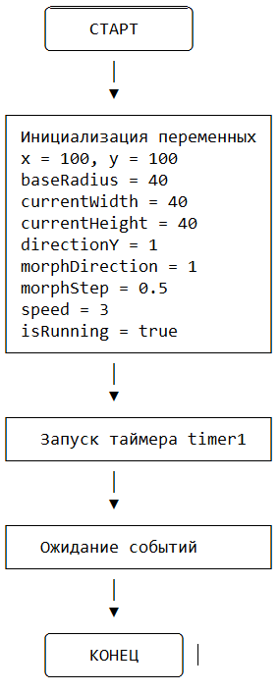
Рис.3 – Инициализация и запуск Form1.cs
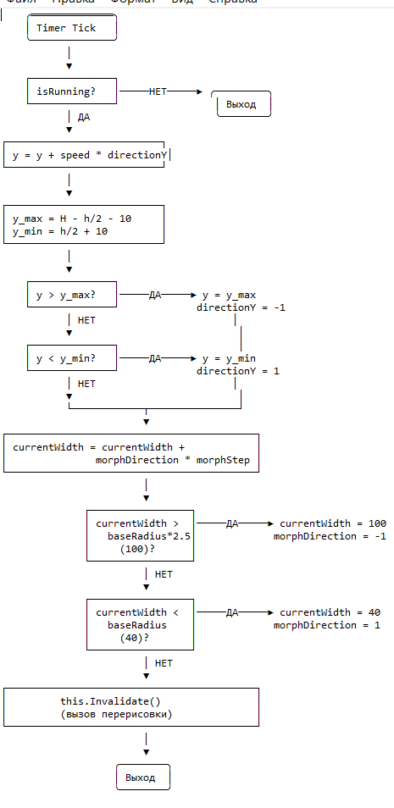
Рис.4 – Обработчик Timer Tick
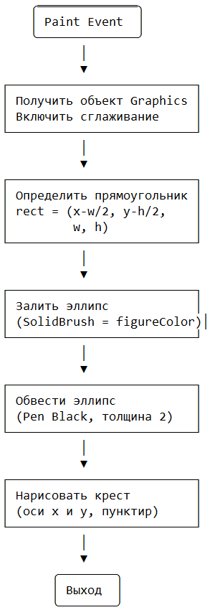
Рис.5 – Обработчик Paint
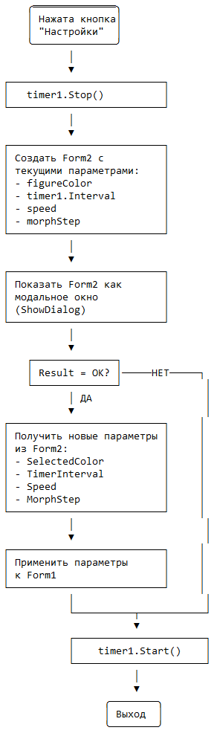
Рис.6 – Открытие Form2.cs
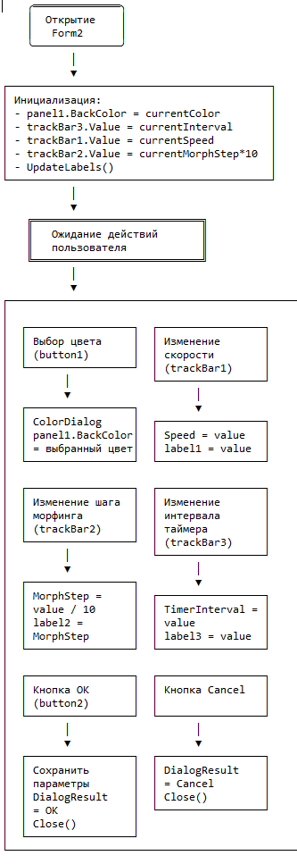
Рис.7 – Form2.cs

- Протокол испытаний
Таблица 3. Протокол испытаний
Проверяемые требования | Сообщения программы и вводимые значения | Ожидаемые  результаты | Фактические результаты
Способность появления Form2.cs после нажатия на кнопку «Настройки» | Открытие Form2.cs | Открытие настроек геометрической фигуры | Такие же, как ожидаемые результаты  (См. Рисунок 8)
Способность программы изменить цвет фигуры | Изменение цвета | Цвет фигуры изменяется после нажатия на кнопку «Настроить» | Такие же, как ожидаемые результаты  (См. Рисунок 9)
Способность программы изменить скорость фигуры. | Изменение скорости фигуры | Скорость фигуры меняется после нажатия на кнопку «Настроить» | Соответствуют ожиданиям.  (См. Рисунок 10)
Способность программы изменить скорость морфинга фигуры | Изменение скорости морфинга фигуры | Скорость морфинга фигуры меняется после нажатия на кнопку «Настроить» | Такие же, как ожидаемые результаты  (Рис.11)
Способность программы изменить частоту фигуры | Изменение частоты фигуры | Частота фигуры меняется после нажатия на кнопку «Настроить» | Рис.12

- Тестирование проекта:
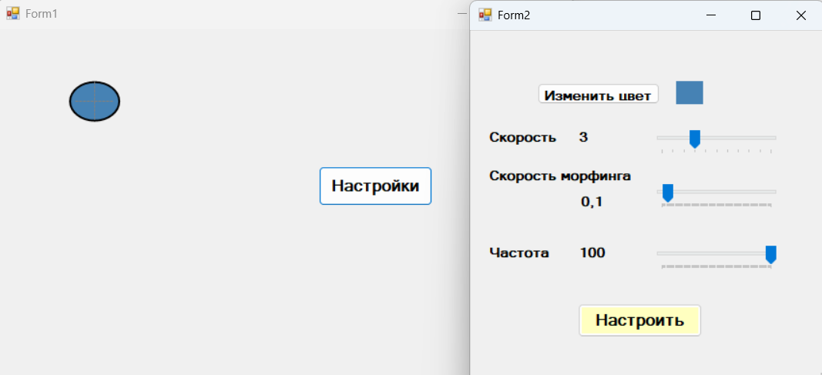
Рис. 8
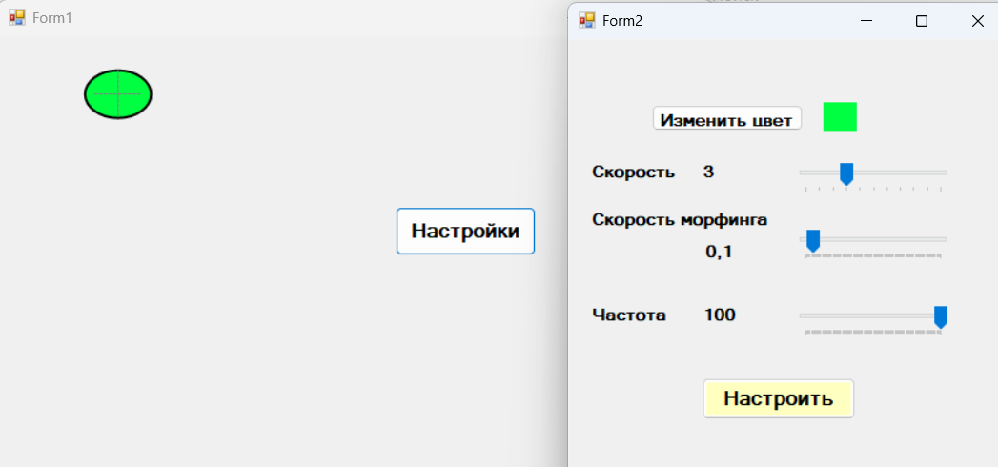
Рис. 9
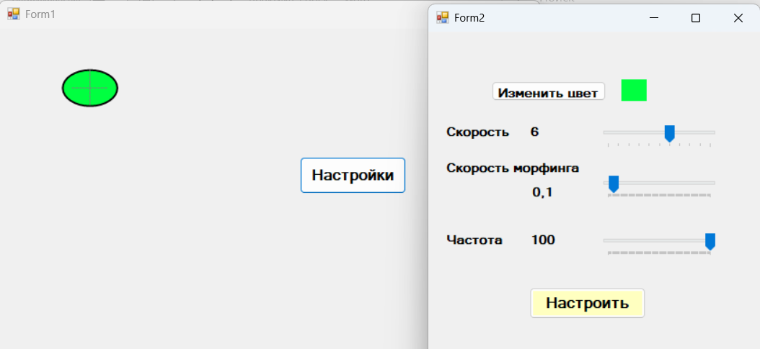
Рис. 10
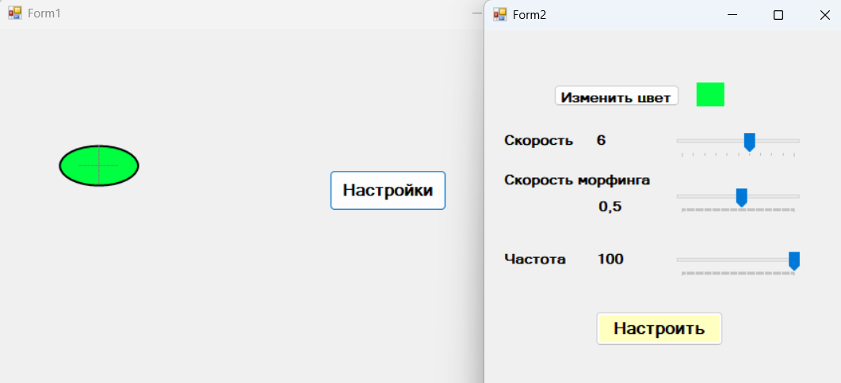
Рис.11
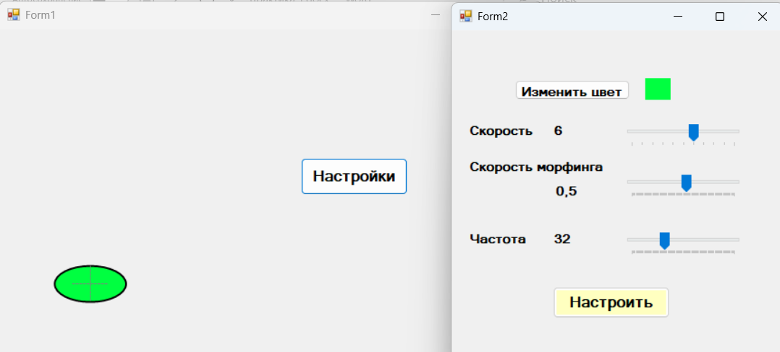
Рис. 12
Задание 3. Работа с отладчиком

Выполнение задания 3 представлено на рисунках 3.1.1
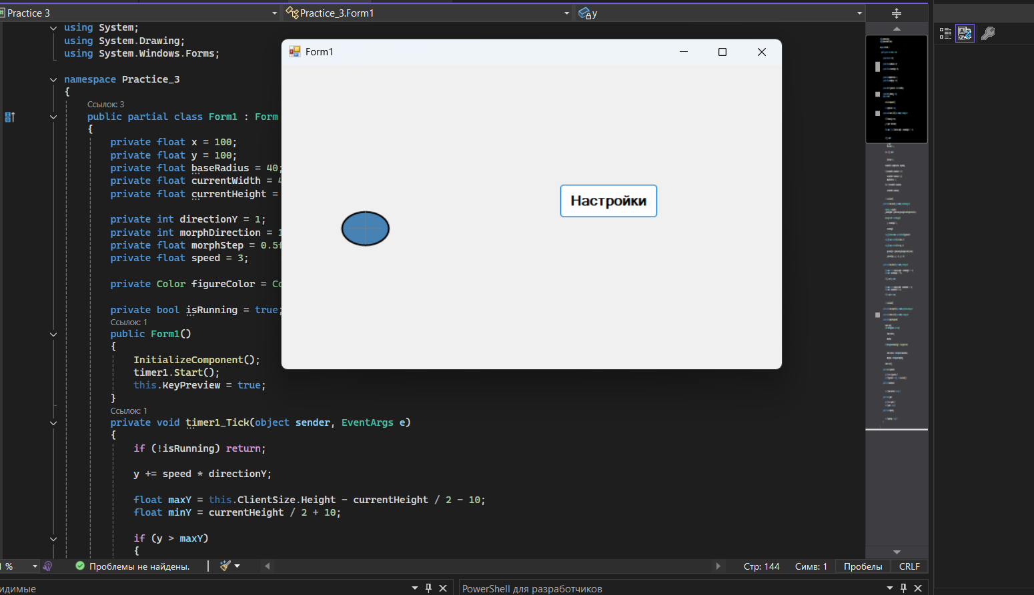
Рис. 3.1.1. Запуск проекта и ввод данных

